嶺東科技大學資訊管理系
實務專題(三)書面報告格式說明
實務專題(三)書面格式，詳如下列說明，請於口試修正後膠裝成冊，以單面裝訂，封面須上光顏色以系上公告為準。
- 順序
01.封面 | 07.圖目錄
02.審訂書 | 08.正文
03.謝誌 | 09.參考文獻
04.摘要 | 10.附錄(無則免)
05.目錄 | 11.教師綜合導紀錄表掃描圖片
06.表目錄
- 規格說明
- 字型
- 中文字型/全文：標楷體
- 英文字型/全文：Times new roman
- 字型大小：12pt
- 段落
- 對齊方式：左右對齊
- 指定方式：第一行2字元
- 行距：單行間距
- 版面配置
- 邊界：上邊界3公分、左邊界3公分、右邊界3公分、下邊界1公分
- 紙張大小：以210mm×297mm規格A4紙張
- 頁碼
- 摘要至圖目錄：以-I-、-II-、-III-等羅馬數字連續編頁
- 正文第壹章至附錄：以-1-、-2-、-3-等阿拉伯數字連續編頁
- 頁碼：10pt
- 封面：
- 題目：30pt、粗體、置中對齊
- 指導教授及組員名單：22pt、靠左對齊、左縮排5字元
- 日期：18pt、分散對齊、阿拉伯數字
- 書背：16pt、列高分別為3公分、8公分、12公分
- 審訂書：
- 題目：30pt、粗體、置中對齊
- 指導教授及組員名單：22pt
- 指導教授及口試委員：22pt
- 日期：18pt、分散對齊、阿拉伯數字
- 謝誌：
- 謝誌標題：22pt、粗體、置中對齊
- 內文：14pt、1.5倍行高
- 摘要：
- 摘要標題：22pt、粗體、置中對齊
- 內文：14pt、1.5倍行高、第一行2字元
- 關鍵詞：與前段距離1行
- 目錄：
- 目錄標題：22pt、粗體、置中對齊
- 目錄內文：14pt、左右對齊
- 表目錄：
- 表目錄標題：22pt、粗體、置中對齊
- 表目錄內文：14pt、左右對齊
- 圖目錄：
- 圖目錄標題：22pt、粗體、置中對齊
- 圖目錄內文：14pt、左右對齊
- 正文：
- 標題：22pt、粗體、置中對齊
- 次標題：14pt、粗體、1.5倍行高、與前後段距離3點
- 參考文獻﹕
- 排列順序：按其在文中出現之先後進行排序
- 中文文獻
期刊之格式
杜文謙，「水滴在強制對流中之熱及質量傳遞」，中國工程學刊，第一卷，第一期，第23-25頁，民國六十七年。
書籍之格式
王立鈞、石延平、陳陵援，化學，第85～98頁，台北，正中書局，民國五十六年。
- 英文文獻
Form for Journals
Morris，J.G. and K.K. Howard， "Thermomechanical Treatments of Alloys," J.Appl. Physics，Vol.42，No.1，pp.320-325 (1971).
Form for Books
Etkin，B.，Dynamics of Atmospheric Flight，John Wiley and Sons，New York， pp.166-188 (1970).
Form for Conference
Pfaltz，J.L. and A.Rosenfeld，"TITLE，" Proc. of First International Joint Conference on Artificial Intelligence，Washington，D.C. (1969).
- 教師綜合輔導紀錄表
- 請每次與指導老師討論時填寫後繳交至系辦。
- 請受輔導學生於專題口試發表前至系辦領回影本，放至專題報告書附錄之中

推動實務教學獎勵「成果封面」顏色
雲彩紙C-525淡綠色/金建影印色卡
雲彩紙C-18淡綠色/豐源影印色卡
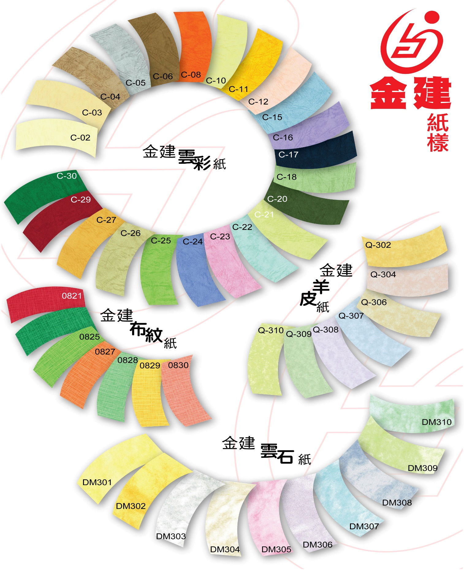

淡綠色C-525(金建)
淡綠色C-18(豐源)


01 封面 範例
資訊管理系
○○○(題目)
指導教授：○○○ 教授
組員名單：王○○ A48C999
黃○○ A48C998
吳○○ A48C997
李○○ A48C996
中華民國107年06月
中華民國一○八年五月
02 審定書 範例
資訊管理系專題口試委員審定書
○○○○○○○○(題目)
指導教授： ○ ○ ○ 教授
組員名單： 王 ○ ○ A48C999
黃 ○ ○ A48C998
吳 ○ ○ A48C997
李 ○ ○ A48C996
指導教授：__________________
此三欄請給指導教授及口試委員簽名。
口試委員：__________________
__________________
中華民國107年06月

謝 誌
03 謝誌 範例

本專題報告得以順利完成，首先要感謝恩師○○○老師細心引導我們，耐心的協助我們，克服研究過程中所面臨的困難，給予我們最大的協助，使本專題得以順利完成。
研究報告口試期間，感謝○○○老師、○○○老師不辭辛勞細心審閱，不僅給予我們指導，並且提供寶貴的建議，使我們的專題內容以更臻完善，在此由衷的感謝。
最後，感謝系上諸位老師在各學科領域的熱心指導，增進商業管理知識範疇，在此一併致上最高謝意。

王○○  黃○○  吳○○  李○○ | 謹誌
中華民國107年06月於嶺東

摘 要
04 摘要 範例

驅車上東門，遙望郭北墓。白楊何蕭蕭，松柏夾廣路。下有陳死人，杳杳即長暮。潛寐黃泉下，千載永不寤。浩浩陰陽移，年命如朝露。人生忽如寄，壽無金石固。萬歲更相送，賢聖莫能度。服食求神仙，多爲藥所誤。不如飲美酒，被服紈與素。
關鍵詞：思君令人老、軒車來何遲、傷彼蕙蘭花、含英揚光輝
05 目錄 範例

目 錄
摘要 I
目錄 II
表目錄 III
圖目錄 IV
第壹章 緒論 1
1.1 研究動機 1
1.2 研究目的 1
第貳章 文獻回顧與探討 2
2.1.西北有高樓 2
2.2 生年不滿百 2
2.3 涉江採芙蓉 2
第參章 研究方法 3
3.1 研究架構 3
第肆章 系統分析與設計 4
4.1 唐代古詩 4
4.1.1 石魚湖上醉歌 4
第伍章 結論與未來展望 5
參考文獻 6

表目錄
06 表目錄 範例
表4.1 詩詞 4

圖目錄
07 圖目錄 範例
圖3.1 研究流程圖 3

圖4.1 校徽 4

緒論
08 正文 範例
  - 研究動機
回車駕言邁，悠悠涉長道。四顧何茫茫，東風搖百草。所遇無故物，焉得不速老。盛衰各有時，立身苦不早。人生非金石，豈能長壽考？奄忽隨物化，榮名以爲寶。
今日良宴會，歡樂難具陳。彈箏奮逸響，新聲妙入神。令德唱高言，識曲聽其真。齊心同所願，含意俱未申。人生寄一世，奄忽若飆塵。何不策高足，先據要路津。無爲守貧賤，坎坷長苦辛。

  - 研究目的
- 明月皎夜光，促織鳴東壁。玉衡指孟冬，衆星何歷歷。
- 白露沾野草，時節忽復易。秋蟬鳴樹間，玄鳥逝安適。
- 昔我同門友，高舉振六翮。不念攜手好，棄我如遺蹟。
- 南箕北有鬥，牽牛不負軛。良無盤石固，虛名復何益？

文獻回顧與探討

2.1. 西北有高樓
西北有高樓，上與浮雲齊。交疏結綺窗，阿閣三重階。上有絃歌聲，音響一何悲！誰能爲此曲，無乃杞梁妻。清商隨風發，中曲正徘徊。一彈再三嘆，慷慨有餘哀。不惜歌者苦，但傷知音稀。願爲雙鴻鵠，奮翅起高飛。

2.2 生年不滿百
生年不滿百，常懷千歲憂。晝短苦夜長，何不秉燭遊！爲樂當及時，何能待來茲？愚者愛惜費，但爲後世嗤。仙人王子喬，難可與等期。

2.3涉江採芙蓉
涉江採芙蓉，蘭澤多芳草。採之慾遺誰，所思在遠道。還顧望舊鄉，長路漫浩浩。同心而離居，憂傷以終老。
踏過江水去採芙蓉，生有蘭草的水澤中長滿香草。採了荷花要送給誰呢？想要送給那遠方的愛人。回望那一起生活過的故鄉，路途無邊無際。兩心相愛卻又各在一方，愁苦憂傷以至終老異鄉。
- 研究方法
- 研究架構
- 規劃：
迢迢牽牛星，皎皎河漢女。纖纖擢素手，札札弄機杼。終日不成章，泣涕零如雨；河漢清且淺，相弄機杼。終日不成章，泣涕零如雨；河漢清且淺，相去復幾許！盈盈一水間，脈脈不得語。
- 分析：
孟冬寒氣至，北風何慘慄。愁多知夜長，仰觀衆星列。三五明月滿，四五蟾兔缺。客從遠方來，遺我一書札。上言長相思，下言久離別。置書懷袖中，三歲字不滅。一心抱區區，懼不識察。孟冬寒氣至，北風何慘慄。愁多知夜長，仰觀衆星列。三五明月滿，四五蟾兔缺。客從遠方來，遺我一書札。上言長相思，下言久離別。置書懷袖中，三歲字不滅。一心抱區區，懼君不識察。
- 設計：
庭院裏一株珍稀的樹，滿樹綠葉的襯托下開了茂密的花朵，顯得格外生氣勃勃，春意盎然。我攀可奈何。 這花有什麼珍貴呢，只是因爲別離太久，想借著花兒表達懷念之情罷了。
- 建置：
死去的人歲月長了，印象不免由模糊而轉爲空虛，幻滅。新生下來的一輩，原來自己不熟悉他們，可經過一次次接觸，就會印象加深而更加親切。走出郭門，看到遍野古墓，油然愴惻，萌起了生死存亡之痛。他們的墓被平成耕地了，墓邊的松柏也被摧毀而化爲禾薪。

規劃
  - 確立研究題目
  - 評估可行性
  - 評估可行性
分析
  - 研讀相關文獻與探討
  - 軟硬體需求分析
  - 管理者分析
設計
  - 程式設計
  - 網頁顯示設計
建置
  - 撰寫程式
  - 實際運作
圖3.1研究流程圖
- 系統分析與設計

4.1唐代古詩

4.1.1 石魚湖上醉歌
漫叟以公田米釀酒，因休暇，則載酒於湖上，時取一醉。歡醉中，據湖岸，引臂向魚取酒，使舫載之，偏飲坐者。意疑倚巴丘酌於君山之上，諸子環洞庭而坐，酒舫泛泛然觸波濤而往來者。乃作歌以長之。

表4.1 詩詞
石魚湖 | 似洞庭
夏水欲滿君山青 | 山爲樽
水爲沼 | 酒徒歷歷坐洲島
長風連日作大浪 | 不能廢人運酒舫


圖4.1 校徽

- 結論與未來展望
夜飲東坡醒復醉，歸來彷彿三更。家童鼻息已雷鳴。敲門都不應，倚杖聽江聲。長恨此身非我有，何時忘卻營營。夜闌風靜縠紋平。小舟從此逝，江海寄餘生。夜深宴飲在東坡的寓室裏醒了又醉，回來的時候彷彿已經三更。這時家裏的童僕早已睡熟鼾聲如雷鳴。輕輕地敲了敲門，裏面全不迴應，只好獨自倚着藜杖傾聽江水奔流的吼聲。
經常憤恨這個軀體不屬於我自己，什麼時候能忘卻爲功名利祿而奔競鑽營！趁着這夜深、風靜、江波坦平，駕起小船從此消逝，泛遊江河湖海寄託餘生。

參考文獻
09 參考文獻 範例
- 杜文謙，「水滴在強制對流中之熱及質量傳遞」，中國工程學刊，第一卷，第一期，第23-25頁，民國六十七年。
- 王立鈞、石延平、陳陵援，化學，第85～98頁，台北，正中書局，民國五十六年。
- Morris，J.G. and K.K. Howard， "Thermomechanical Treatments of Alloys," J.Appl. Physics，Vol.42，No.1，pp.320-325 (1971).
- Etkin，B.，Dynamics of Atmospheric Flight，John Wiley and Sons，New York， pp.166-188 (1970).
- Pfaltz，J.L. and A.Rosenfeld，"TITLE，" Proc. of First International Joint Conference on Artificial Intelligence，Washington，D.C. (1969).
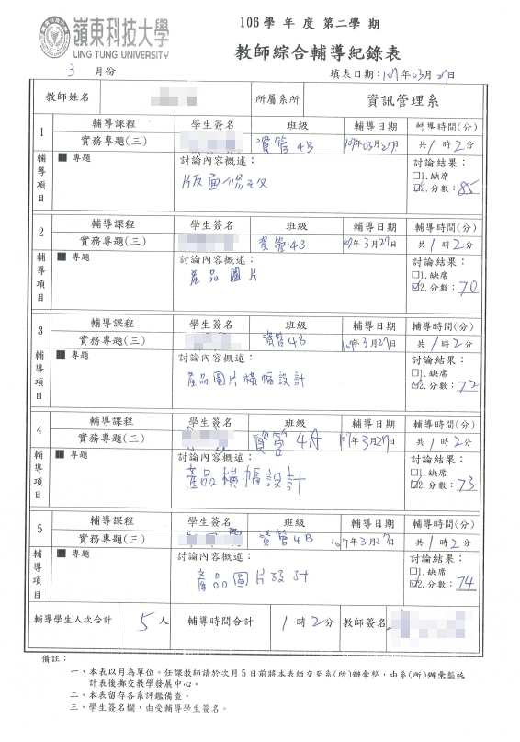
教師綜合導紀錄表掃描圖片範例
107學年度
嶺東科技大學 資訊管理系
○○○︵題目︶
書背 範例

